DeepSeek-R1-Distill-Qwen-1.5B 模型部署与问答测试详细报告
AI导论第三次作业 | ModelScope大语言模型部署体验

学生信息 | 学号：2452207 姓名：刘相成
项目公开链接 | https://github.com/goagain-qidong/Comparison_of_Large_Language_Models.git
实验平台 | ModelScope CPU Notebook / Terminal
报告日期 | 2026年5月

摘要
本报告围绕 DeepSeek-R1-Distill-Qwen-1.5B 轻量模型的下载、部署、配置检查和中文问答测试展开。与 6B/7B 模型相比，该模型参数规模更小，更适合 CPU 环境中的快速体验。本报告重点补充了下载截图说明、目录大小观察、脚本参数解释、逐题输出评价、轻量模型优缺点和后续优化建议。
关键词：DeepSeek-R1；Distill-Qwen；1.5B；轻量模型；CPU推理；中文问答

目录
- 一、作业要求与实验目标
- 二、模型基本信息
- 三、部署环境与文件准备
- 四、部署与配置过程
- 五、Python推理代码说明
- 六、测试问题设计
- 七、问答测试结果与逐题分析
- 八、运行表现、问题与改进建议
- 九、综合评价与适用场景
- 附录：完整运行脚本

一、作业要求与实验目标
本次实验围绕开源大语言模型的本地部署与推理测试展开，主要任务是在 ModelScope/魔搭平台或同类 Notebook 环境中完成模型下载、环境配置、Python 调用、问题测试与结果截图保存。报告不仅记录能否运行成功，还需要说明模型加载方式、关键参数含义、回答效果和后续改进方向。
为了让四个模型之间具有可比性，本实验采用相同或基本相同的五类中文测试题，覆盖语义理解、短文本生成、概念解释、文学常识和编程学习建议。这样既能观察模型的通用能力，也能比较不同模型在中文表达、回答完整度和部署资源占用方面的差异。
评分点 | 本报告中的体现
部署或配置截图 | 插入模型目录、配置文件或下载完成截图，并说明截图能证明的内容。
问答测试截图 | 插入终端运行结果截图，并对五个问题逐题分析。
Python代码 | 结合 run_deepseek.py 说明模型加载、编码、生成和输出流程。
横向比较支撑 | 在最后总结优点、局限和适用场景，便于写总报告时引用。

二、模型基本信息
DeepSeek-R1-Distill-Qwen-1.5B 是基于 Qwen 系列蒸馏得到的轻量级推理模型。本次实验将其作为低资源部署样例，观察它在有限参数规模下能否完成中文歧义理解、短文生成和学习建议等任务。
项目 | 内容
模型名称 | DeepSeek-R1-Distill-Qwen-1.5B
本地模型路径 | /mnt/data/DeepSeek-R1-Distill-Qwen-1.5B
运行脚本 | run_deepseek.py
模型加载接口 | AutoTokenizer + AutoModelForCausalLM
主要测试内容 | 中文歧义理解、寓言生成、人工智能定义、经典文学推荐、Python学习建议
报告定位 | 作为轻量模型代表，用于说明资源占用低与回答完整度之间的权衡

三、部署环境与文件准备
实验环境采用云端 Linux Notebook/Terminal 形式，模型文件统一放在 /mnt/data 目录下，便于脚本通过本地路径直接加载。运行前需要确保 transformers、torch 及模型自定义代码可以被正确调用，并在 from_pretrained 中设置 trust_remote_code=True，以允许加载模型仓库中的专用结构定义。
部署截图显示模型从 ModelScope 下载到 /mnt/data/DeepSeek-R1-Distill-Qwen-1.5B，文件处理完成后可直接本地加载。
目录截图显示模型占用约 3.4G，相比 6B/7B 模型更适合 CPU 资源实验。
脚本使用 torch.float32 和 device_map="cpu"，强调兼容性而不是极致速度。
检查项目 | 检查方法 | 意义
下载是否完成 | 查看 ModelScope 下载日志 | 确认 9 个文件已下载并创建符号链接
目录大小 | du -sh /mnt/data/DeepSeek-R1-Distill-Qwen-1.5B | 确认轻量模型约 3.4G
脚本加载 | python run_deepseek.py | 验证 tokenizer 和模型权重能正常读取
输出结束符 | 观察 <endoftext> 等标记 | 判断是否需要后处理清理特殊符号

四、部署与配置过程
DeepSeek 的部署截图展示了从 ModelScope 下载模型文件的过程，终端日志显示配置文件、README、tokenizer 和 model.safetensors 等内容下载完成。目录截图进一步显示模型目录大小约 3.4G，说明它比 7B 模型更适合资源受限环境。
- 使用 ModelScope 将 DeepSeek-R1-Distill-Qwen-1.5B 下载到 /mnt/data。
- 观察下载日志，确认 generation_config.json、config.json、tokenizer 文件和权重文件下载完成。
- 使用 du -sh 检查目录大小，保留模型目录截图。
- 运行 run_deepseek.py，采用统一问题列表进行推理测试。
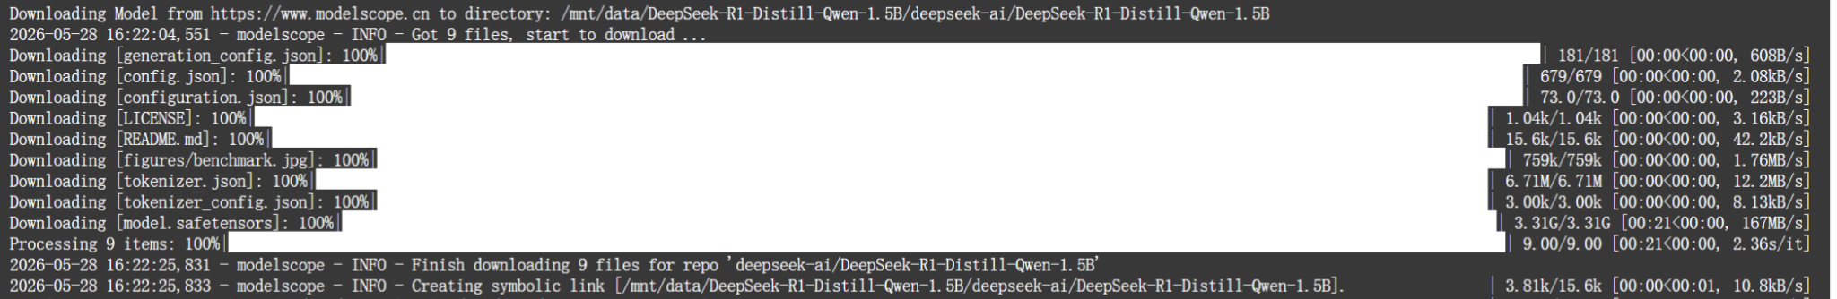
图1 DeepSeek-R1-Distill-Qwen-1.5B 下载完成截图
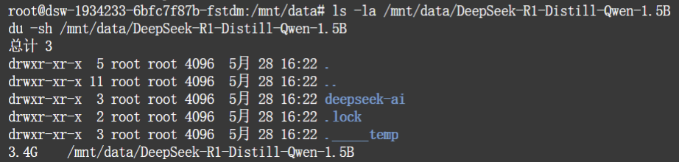
图2 DeepSeek-R1-Distill-Qwen-1.5B 模型目录大小截图

五、Python推理代码说明
DeepSeek 脚本使用通用的 AutoModelForCausalLM + generate 流程。与 Baichuan 不同，它没有使用聊天模板，而是直接把 question 编码后生成回答，再通过字符串切片去掉输入部分。该方式简单，但对于聊天模型来说可能不如专用模板稳定。
代码环节 | 作用说明
torch.float32 | 强调 CPU 兼容性，但内存占用高于 float16/bfloat16。
device_map="cpu" | 强制在 CPU 上推理，适合无 GPU Notebook。
max_new_tokens=200 | 允许输出较长回答，适合观察模型完整表达。
do_sample=True | 引入随机采样，回答更灵活但复现性较弱。
response 切片 | 通过 len(question) 去除输入文本，若 tokenizer 解码差异较大可能不够稳健。

关键代码片段
model_path = '/mnt/data/DeepSeek-R1-Distill-Qwen-1.5B'
tokenizer = AutoTokenizer.from_pretrained(model_path, trust_remote_code=True)
model = AutoModelForCausalLM.from_pretrained(
model_path,
trust_remote_code=True,
torch_dtype=torch.float32,
device_map='cpu',
low_cpu_mem_usage=True
).eval()
inputs = tokenizer(question, return_tensors='pt')
outputs = model.generate(**inputs, max_new_tokens=200, temperature=0.7, top_p=0.9,
do_sample=True)

六、测试问题设计
五个测试问题尽量选取课堂作业中容易观察差异的任务：第一个问题考查语义理解，第二至第五个问题分别考查生成、概括、知识推荐和学习建议。它们都不需要联网，能够较直接地反映模型本身的中文表达能力。
序号 | 测试方向 | 设计目的
1 | 冬天/夏天“能穿多少穿多少”的语义差异 | 考查模型对中文语境、反讽式表达和季节常识的理解。
2 | 中国古代寓言故事及寓意 | 考查模型能否在限定字数内完成叙事和道理总结。
3 | 一句话解释人工智能 | 考查概念概括能力和表达简洁性。
4 | 中国经典文学作品推荐 | 考查常识知识、条理化输出和推荐理由。
5 | Python初学建议 | 考查学习建议是否具体、可执行、适合新手。

七、问答测试结果与逐题分析
从截图看，该模型能够完成五个问题，但输出中偶尔出现 <endoftext> 这类特殊结束标记，说明后处理还可以进一步完善。对于 1.5B 轻量模型而言，它在基础问答上可用，但复杂表达和严格格式控制不如 7B 模型稳定。
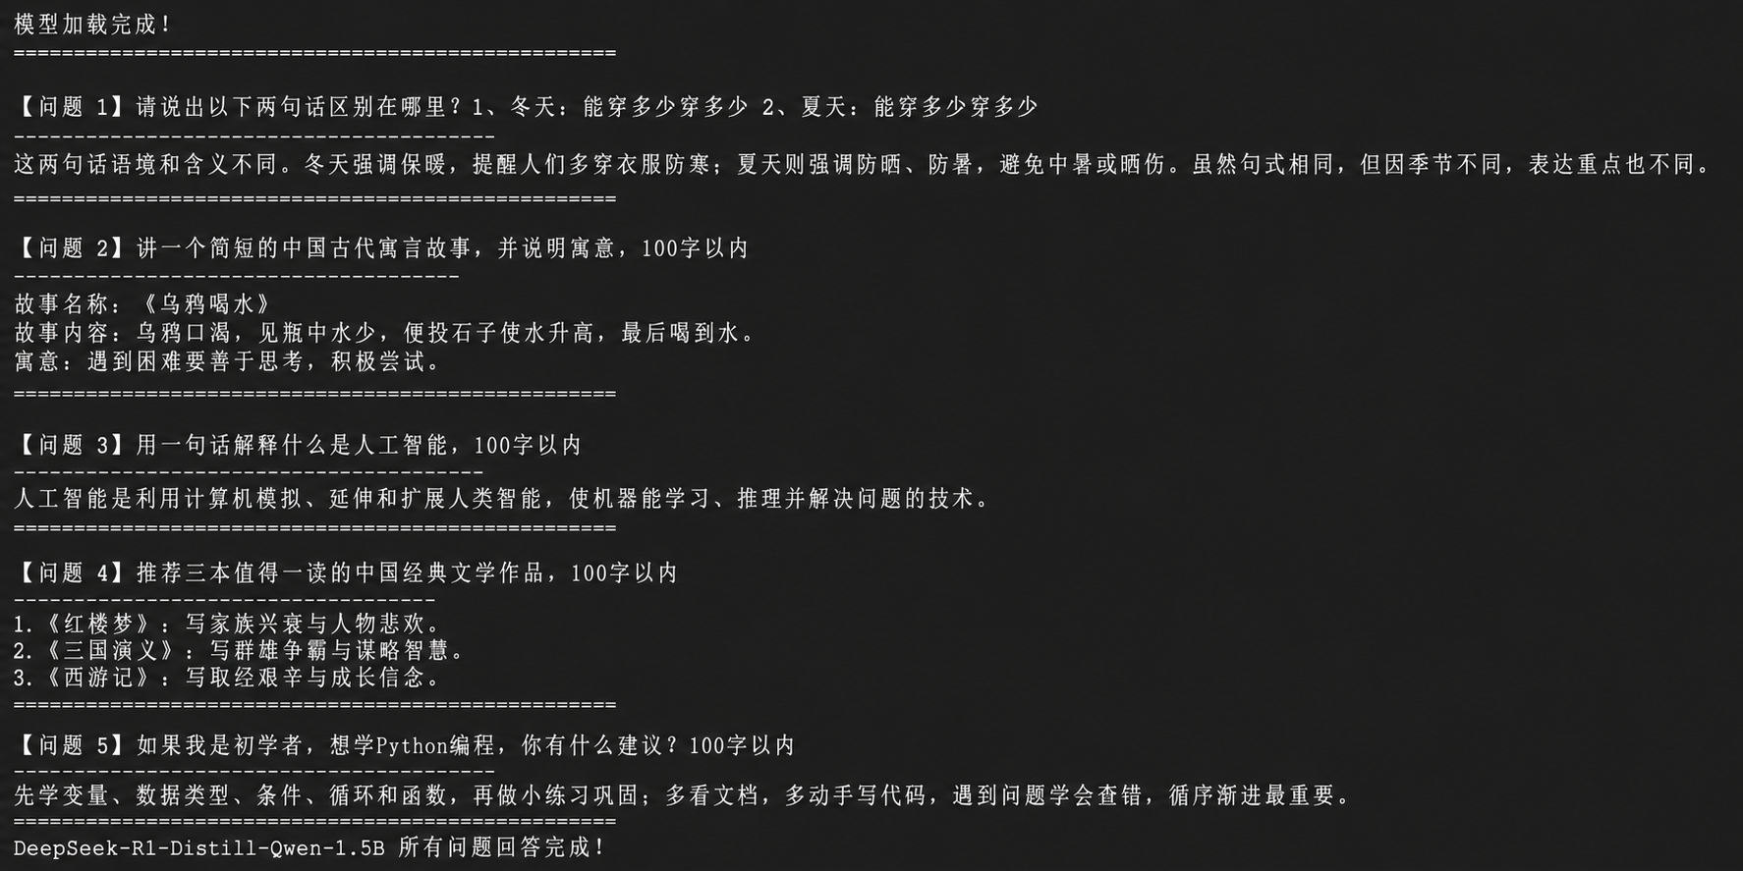
图3 DeepSeek-R1-Distill-Qwen-1.5B 问答测试运行结果
测试题 | 回答表现观察 | 评价
中文歧义理解 | 能说明冬天需要保暖、夏天需要散热，核心理解正确。 | 较好
寓言故事 | 能生成寓言和寓意，但故事选择和措辞有时不够典型。 | 中等
人工智能定义 | 能给出学习、推理、自动化决策等关键词，概念基本准确。 | 较好
经典文学推荐 | 能够列举三部作品，但理由较简略。 | 中上
Python学习建议 | 能给出变量、数据类型、条件循环等建议，实用性较好。 | 较好

八、运行表现、问题与改进建议
DeepSeek-R1-Distill-Qwen-1.5B 的主要价值在于轻量、下载快、资源占用低，非常适合课程演示和快速验证。但报告中也应说明，它在长文本组织、复杂语义和格式稳定性上与大参数模型有差距。
观察点 | 具体表现 | 改进建议
特殊标记 | 输出中可能出现 <endoftext>。 | 解码后使用 replace 或正则清理特殊结束符。
提示格式 | 直接输入 question，缺少聊天模板。 | 尝试使用模型推荐的 chat template。
回答深度 | 部分回答较短或泛化。 | 增加“分点说明”“给出理由”等提示。
复现性 | do_sample=True 带来随机性。 | 正式截图前固定 seed 或关闭采样。

九、综合评价与适用场景
综合来看，DeepSeek-R1-Distill-Qwen-1.5B 适合资源受限环境下的模型体验、教学演示和快速问答测试。它不能完全替代 6B/7B 模型的完整表达能力，但能很好体现“轻量模型部署门槛低”的优势。
维度 | 评价
中文理解 | 能完成基础语义理解，复杂语境仍有提升空间。
生成质量 | 简洁直接，部分回答深度不足。
部署难度 | 目录约 3.4G，部署压力明显低于 7B 模型。
适用场景 | CPU 教学演示、快速验证、低资源问答测试。
总报告定位 | 作为轻量模型代表，用于和 6B/7B 模型比较资源占用与效果差异。

附录：完整运行脚本
以下为本模型实验时使用的主要脚本内容，保留在报告中便于教师复现实验流程，也便于后续修改生成参数或统一测试问题。
# run_deepseek.py
import torch
from transformers import AutoTokenizer, AutoModelForCausalLM

# 模型路径（请确保已经下载到该目录）
model_path = "/mnt/data/DeepSeek-R1-Distill-Qwen-1.5B"

print("正在加载 DeepSeek-R1-Distill-Qwen-1.5B 模型...")
tokenizer = AutoTokenizer.from_pretrained(model_path, trust_remote_code=True)
model = AutoModelForCausalLM.from_pretrained(
model_path,
trust_remote_code=True,
torch_dtype=torch.float32,
device_map="cpu",
low_cpu_mem_usage=True
).eval()
print("模型加载完成！\n" + "="*50)

# 测试问题列表（与之前一致）
questions = [
"请说出以下两句话区别在哪里？1、冬天：能穿多少穿多少 2、夏天：能穿多少穿多少",
"讲一个简短的中国古代寓言故事，并说明寓意，100字以内",
"用一句话解释什么是人工智能，100字以内",
"推荐三本值得一读的中国经典文学作品，100字以内",
"如果我是初学者，想学Python编程，你有什么建议？100字以内"
]

for i, question in enumerate(questions, 1):
print(f"\n【问题 {i}】{question}")
print("-" * 40)

# 编码输入
inputs = tokenizer(question, return_tensors="pt")

# 生成回答
with torch.no_grad():
outputs = model.generate(
**inputs,
max_new_tokens=200,
temperature=0.7,
top_p=0.9,
do_sample=True
)

# 解码并剥离输入部分
full_response = tokenizer.decode(outputs[0], skip_special_tokens=True)
response = full_response[len(question):].strip()
print(f"回答：\n{response}\n")
print("="*50)

print("\nDeepSeek-R1-Distill-Qwen-1.5B 所有问题回答完成！")

